
1-6
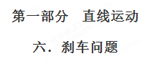
一．选择题
1．在一大雾天，一辆小汽车以30 m/s的速度行驶在高速公路上，突然发现正前方30m处有一辆大卡车以10m/s的速度同方向匀速行驶，小汽车紧急刹车，刹车过程中刹车失灵。如图所示，a、b分别为小汽车和大卡车的v−t图线，以下说法正确的是( )
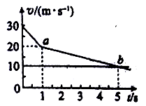
A. 因刹车失灵前小汽车已减速，不会追尾
B. 在t =5s时追尾
C. 在t =3s时追尾
D. 由于初始距离太近，即使刹车不失灵也会追尾[来源:学科网]
【参考答案】 C
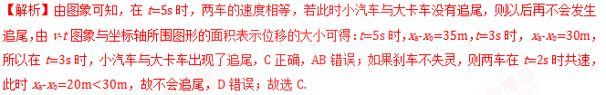
点睛：解答本题关键要抓住速度图象的面积表示位移，搞清两车的位移关系，由几何知识和位移关系进行求解。

